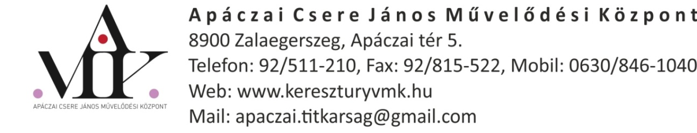
FELHÍVÁS
Kedves Kézművesek, Termelők!

Az Apáczai Csere János Művelődési Központban 2019. július 20-án (szombaton) megrendezésre kerülő KÁNIKULA FESZTIVÁL rendezvényre kézművesek, termelők jelentkezését várjuk.

A rendezvény vásári programja 14.00 - 20.00 óráig tart, mely jó idő esetén szabadtéren (az udvaron), rossz idő esetén az Apáczai Művelődési Központ épületében kerül megrendezésre (8900 Zalaegerszeg, Apáczai tér 5.).

A jelentkezőknek 1 db sörasztalt (200 cm * 60 cm) és 1db sörpadot biztosítunk.
(Áramot és paravánt nem tudunk biztosítani!)
A rendezvényre a mellékelt Jelentkezési lapon lehet jelentkezni.
A részvétel díja: 1500 Ft (számlaigényüket kérjük, hogy előre jelezzék a Jelentkezési lapon!)
A standok elfoglalása a rendezvény napján 10-13 óra között lehetséges, a helyek kiosztása érkezési sorrendben történik. Minden standon legkésőbb 13.30 óráig be kell rendezkedni!

Mellékelten küldjük a jelentkezési lapot, tájékoztatásképpen word formátumban a programot. Kérünk mindenkit, hogy az olvashatóan kitöltött jelentkezési lapot, lehetőleg elektronikusan kitöltve, email-ben juttassa el az alábbi email-címre:

kanikulafesztival@gmail.com
A hiányosan kitöltött jelentkezési lapokat nem áll módunkban elfogadni!
A kinyomtatott, aláírt példányokat a rendezvényen gyűjtjük majd össze.
Jelentkezési határidő: 2019. július 10. (szerda) 16:00 óra
A rendezvényre max. 20 kézművest tudunk fogadni, így kérünk mindenkit, hogy időben küldje el jelentkezését!
A Jelentkezési lap beérkezését követően a jelentkezők visszaigazolást kapnak e-mailben, ezt követően kérjük a részvételi díjat azonnal, de legkésőbb 2019. július 12. (péntek) 16:00 óráig a következő bankszámlaszámra utalni: Keresztury Dezső VMK 11749008-15560988 (OTP). Az utalás megjegyzés rovatában kérjük feltüntetni a résztvevő nevét, és a "Kánikula Fesztivál" jeligét! A befizetésről szóló nyugtát/számlát a résztvevők a rendezvényen kapják kézhez. A részvételi díj megfizetésének elmaradása esetén a foglalt helyet a várólistáról feltöltjük.

További információ, felvilágosítás:
Rákos Esztella rendezvényszervező
Mobil: +3630/3620566
E-mail: kanikulafesztival@gmail.com

